Karol Pichurski 321663

Algorytmy i Struktury Danych – Lista 6 / Zadanie 6

|  |  |  |  |  |  |  |  |  |  |  |  |  |  |  |  |  |  |  |  |
| --- | --- | --- | --- | --- | --- | --- | --- | --- | --- | --- | --- | --- | --- | --- | --- | --- | --- | --- | --- |
| K | A | R | O | L | P | I | C | H | U | R | S | K | I | Ś | W | I | E | B | O |
| 1 | 2 | 3 | 4 | 5 | 6 | 7 | 8 | 9 | 10 | 11 | 12 | 13 | 14 | 15 | 16 | 17 | 18 | 19 | 20 |

Wstawianie elementów.

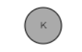

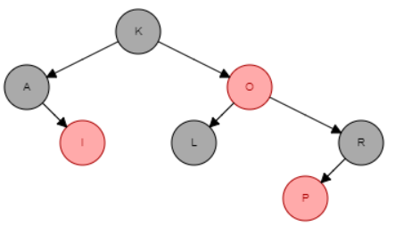

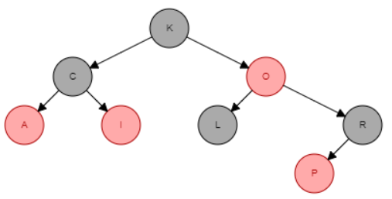

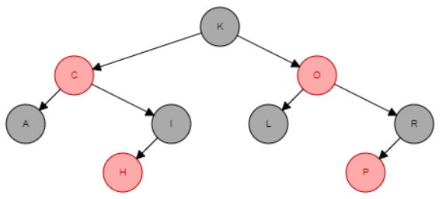

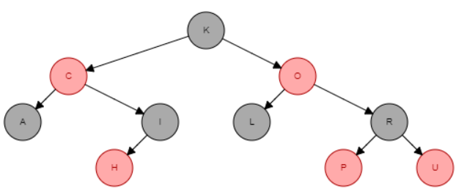

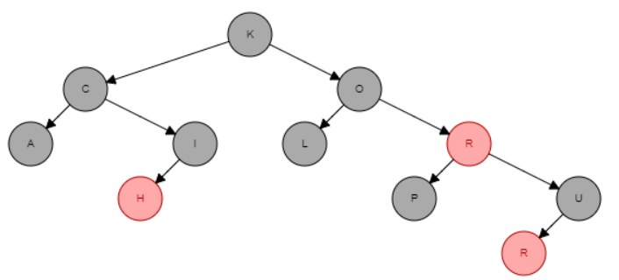

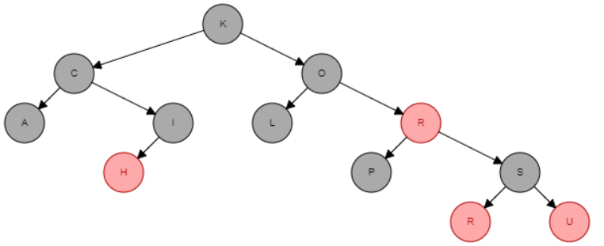

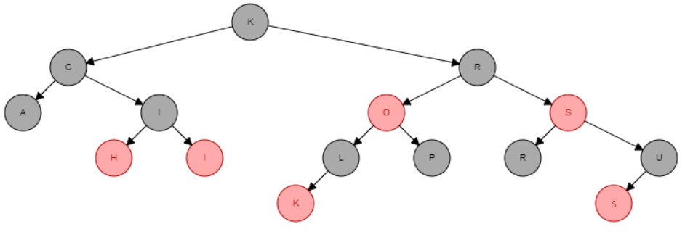

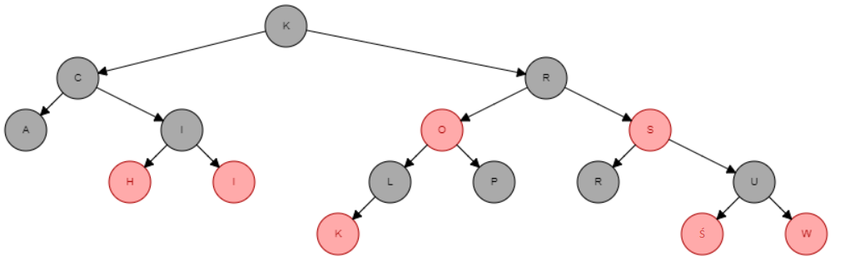

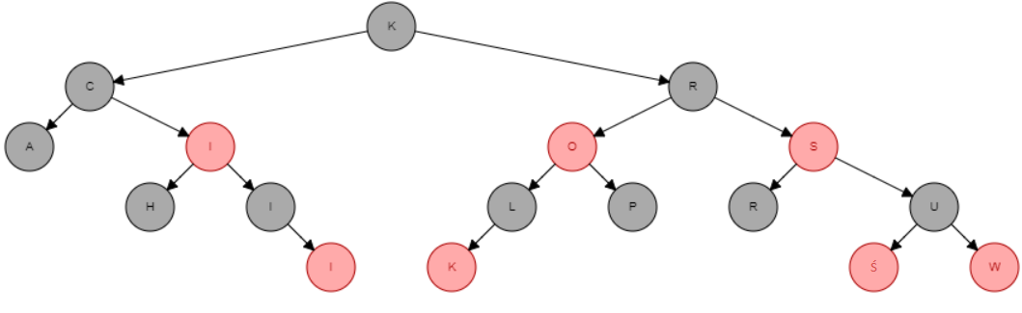

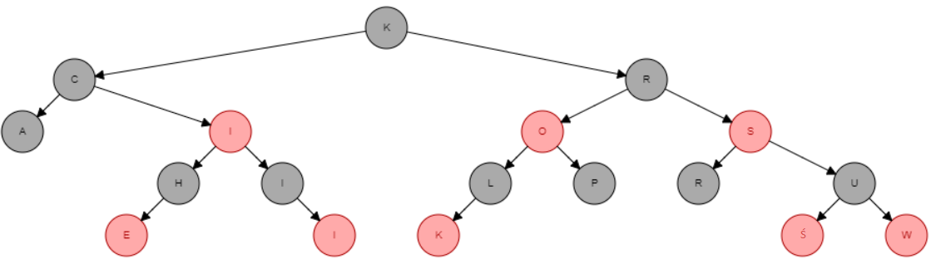

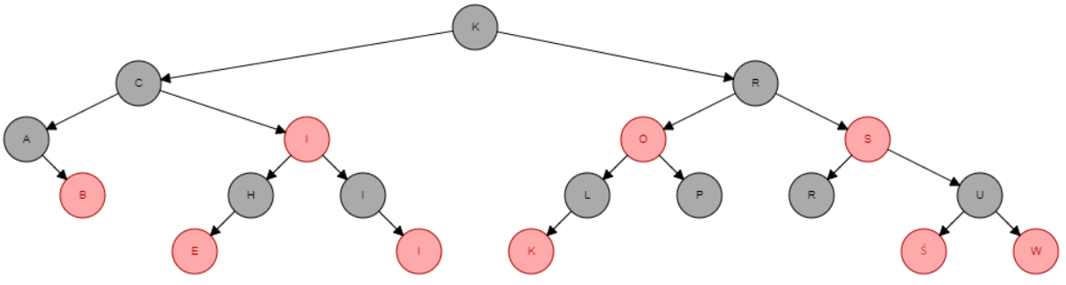

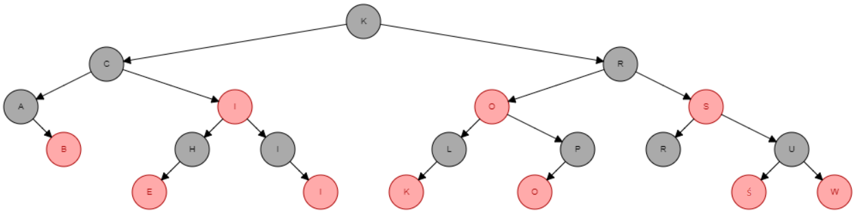

Usuwanie elementów.

K

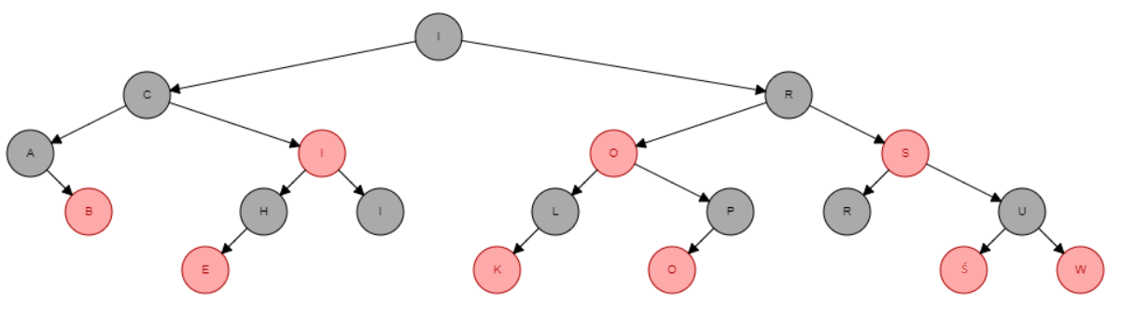

A

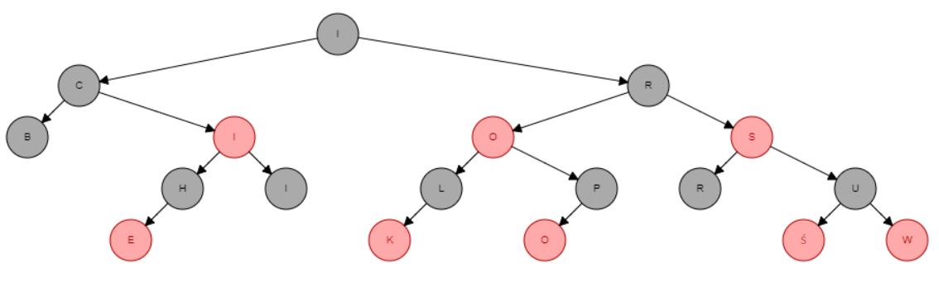

R

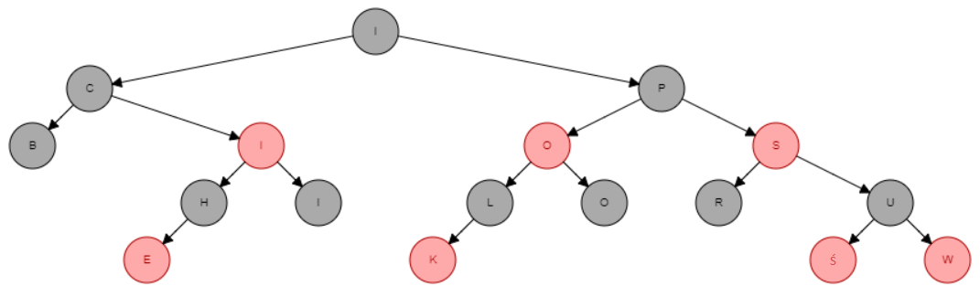

O

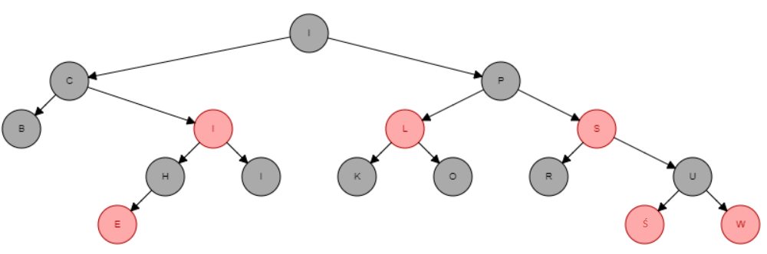

L

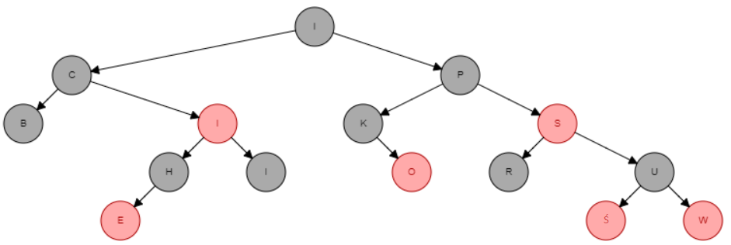

P

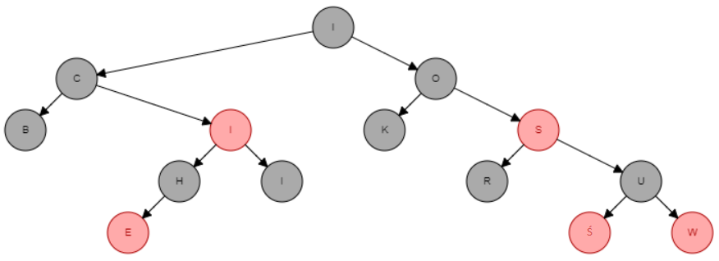

I

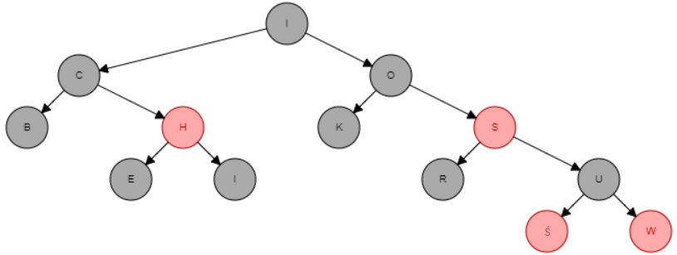

C

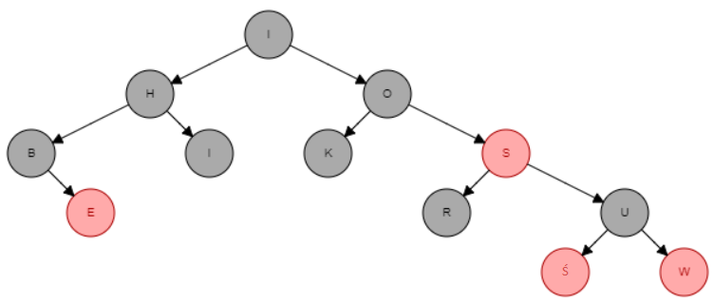

H

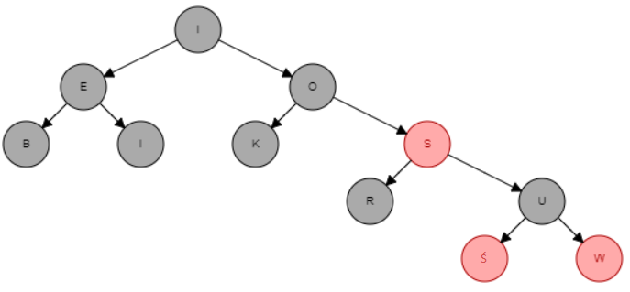

U

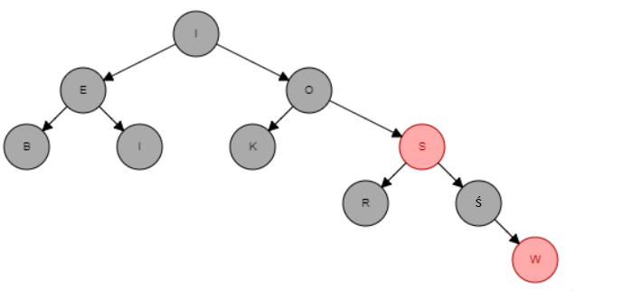

R

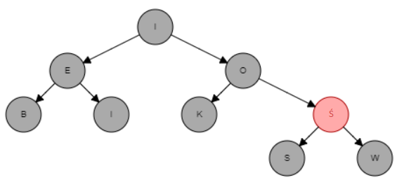

S

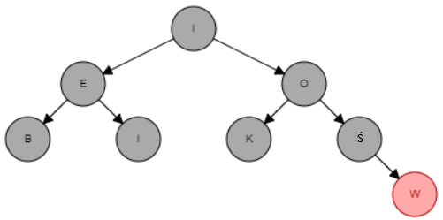

K

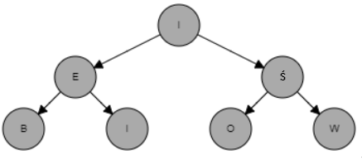

I

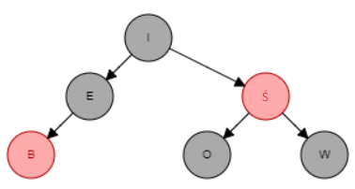

Ś

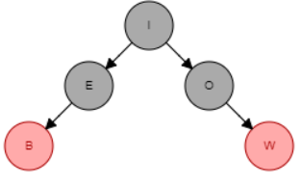

W

I

E

B

O